SERII DE CIRCUITE INTEGRATE TTL

1. SCOPUL LUCRĂRII

Lucrarea prezentă face analiza comparativă a diferitelor serii de circuite integrate TTL, prin prezentarea porţii fundamentale realizate în tehnologia respectivă. Sunt prezentate caracteristicile constructiv-funcţionale şi principalii parametri statici şi dinamici ai fiecărei serii.

2. CONSIDERAŢII TEORETICE

2.1 SERIA TTL RAPIDĂ
Seria TTL rapidă (high speed TTL) constituie o variantă a seriei normale, la care s-au efectuat modificări pentru obţinerea unor timpi de propagare mai mici, lucru realizat în detrimentul puterii consumate. Astfel timpii de propagare tipici pentru seria rapidă sunt: t_{pLH} = 5,9ns, t_{pHL} = 6,2ns, iar timpul mediu de propagare t_{p} = 6ns, deci prevede o îmbunătăţire cu peste 40% faţă de seria normală. În schimb puterea consumată este dublă faţă de cea corespunzătoare seriei normale, şi anume P_{C} = 22mW.
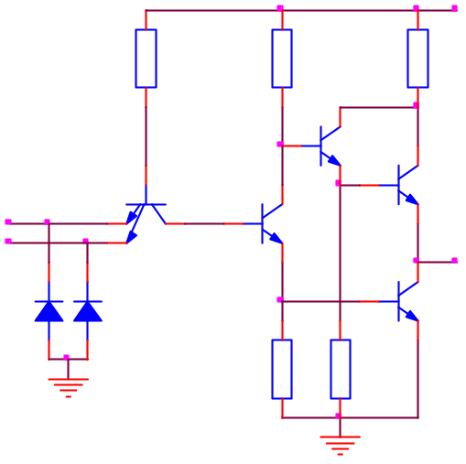
Ca structură, poarta fundamentală TTL din seria rapidă (figura 3.1) este foarte apropiată de cea din seria normală, evidenţiindu-se cateva modificări. Toate rezistenţele din schema porţii TTL rapidă au valori mai mici, pentru ca încărcarea şi descărcarea capacităţilor interne să se facă mai rapid, pentru a se micşora timpii de propagare. Aceste acţiuni se desfăşoară însă prin generarea unor curenţi mai mari, ceea ce duce la creşterea puterii consumate. Poarta rapidă nu conţine dioda de deplasare de nivel de la ieşire, în schimb în partea superioară a invertorului complex de la ieşire se foloseşte un tranzistor compus (montaj Darlington, format din tranzistorul de comandă Q₅ şi tranzistorul Q₄) care nu permite intrarea în saturaţie a lui Q₄, reducând astfel timpul de deblocare al acestui tranzistor.
Q₁
Q₂
Q₄
Q₃
D₂
D₁
Q₅
R₂
760
R₁
2,8K
R₄
58
R₃
470
V_{CC}
A
B
y=AB
U_{e}
R₅
4K
Fig.3.1

2.2 SERIA TTL DE PUTERE REDUSĂ
Seria TTL de putere redusă (low power TTL) este destinată aplicaţiilor care impun o putere consumată mică. Puterea medie disipată a acestei serii scade la P_{C} = 1mW. Scăderea puterii disipate s-a făcut prin mărirea valorilor rezistenţelor din schemă, ce a dus la micşorarea valorilor curenţilor de încărcare-descărcare. În schimb s-au micşorat performanţele dinamice, valorile timpilor de propagare crescând. Astfel seria prezintă următoarele valori tipice pentru timpii de propagare: t_{pLH} = 35ns, t_{pHL} = 31ns, t_{p} =33ns.
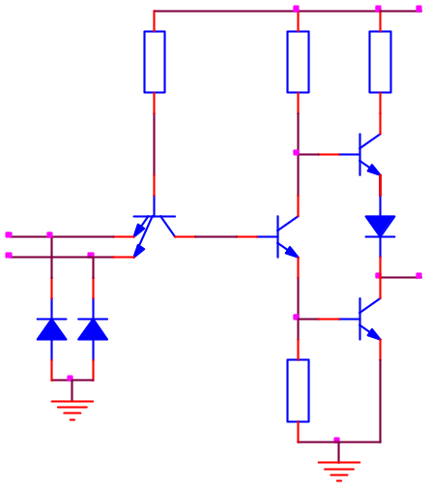
Constructiv, schema porţii fundamentale TTL seria de putere redusă (figura 3.2) este identică cu a porţii TTL standard. Valorile rezistenţelor sunt mărite însă în medie cu un ordin de mărime.
Q₁
Q₂
Q₃
Q₄
D₂
D₁
D
R₂
20K
R₁
40K
R₄
500
R₃
12K
V_{CC}
A
B
y=AB
U_{e}
Fig.3.3

3. MERSUL LUCRĂRII
3.1. Folosind montajele de la lucrarea referitoare la poarta TTL standard, prin înlocuirea circuitelor TTL standard cu porţi aferente fiecărei serii studiate, să se repete paşii prezentaţi la lucrarea respectivă. Să se raporteze rezultatele simulate la considerentele teoretice din lucrare.

4. CONŢINUTUL REFERATULUI
  - Prezentarea sumară a caracteristicilor seriilor de circuite TTL studiate.
  - Schemele circuitelor, tabelele cu valorile calculate şi graficele reprezentând caracteristicile ridicate.
  - Graficele obţinute în analiza comportării dinamice a seriilor de circuite TTL.
  - Observaţii asupra naturii diferenţelor dintre valorile teoretice calculate şi rezultatele simulate.

